Bài 3a

1. Trong thư mục chủ / thư mục cá nhân của em (/home/usernm hay ~/), tạo file văn bản report1.
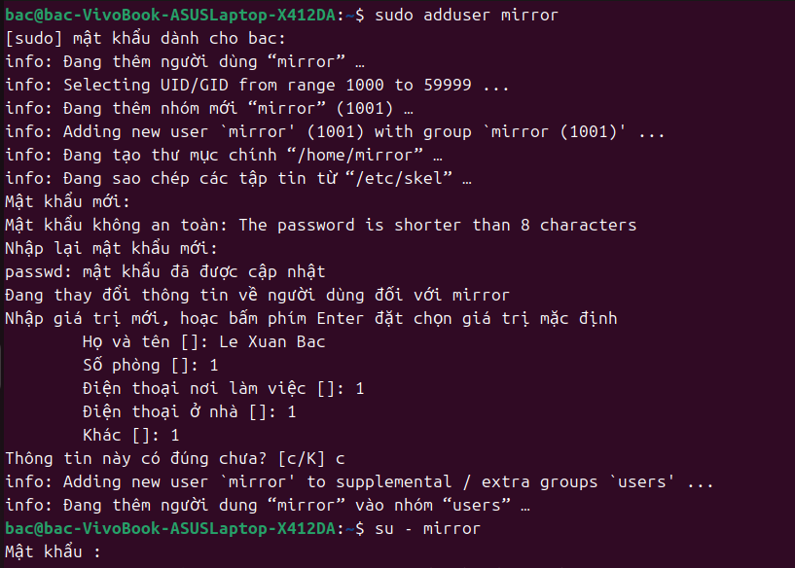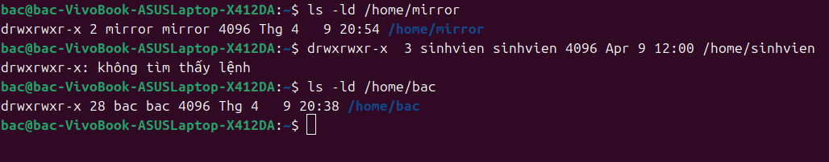

a. Xem thông tin về phân quyền của file vừa tạo
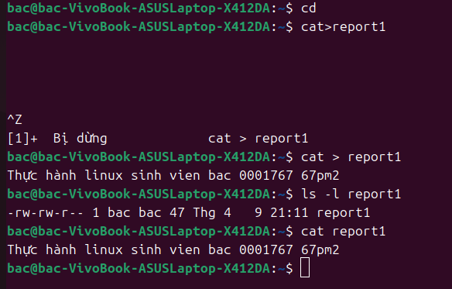

b. Chuyển sang tài khoản mirror, vào thư mục chủ của em để xem file report1 này.
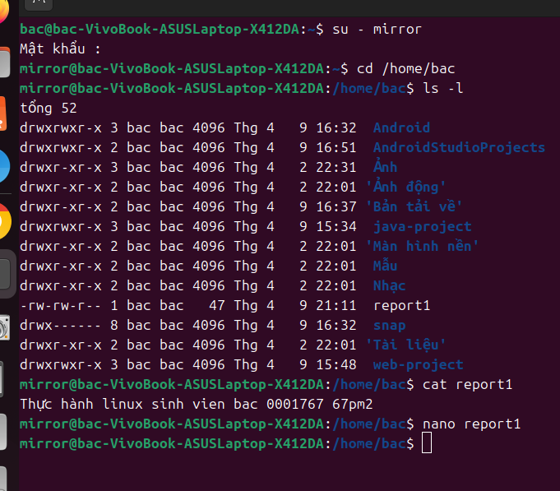
Không đủ quyền chỉnh sửa
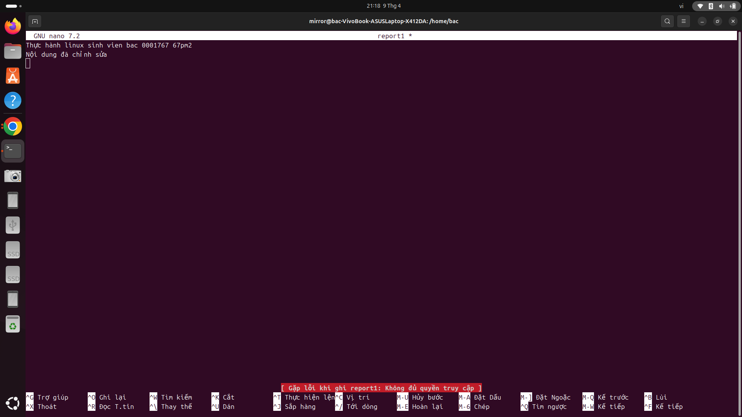

c & d. Chuyển sang tài khoản mirror, vào thư mục chủ của em để xem file report1 này. Chuyển sang một trong ba tài khoản mirror, vào thư mục chủ của em để xem file report1 này.

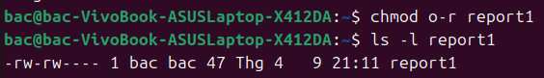

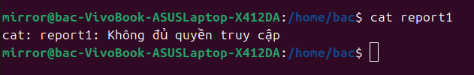2. Trong thư mục cá nhân của em, tạo thư mục src

a. Trong thư mục src, tạo 3 thư mục con doc, images, install và file index.php. Trong thư mục doc tạo 2 file doc1 và doc2.
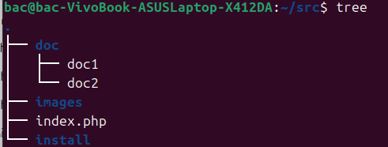

b. Nội dung file index.php
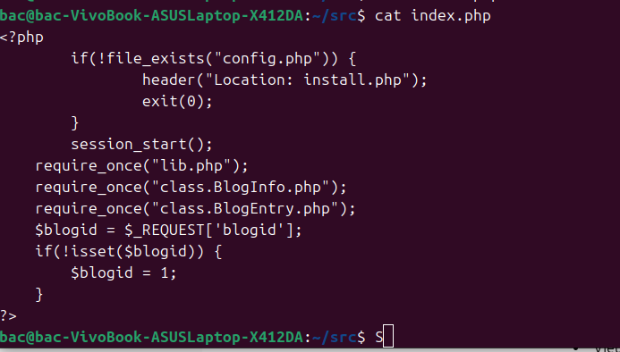

c + d + e + f.
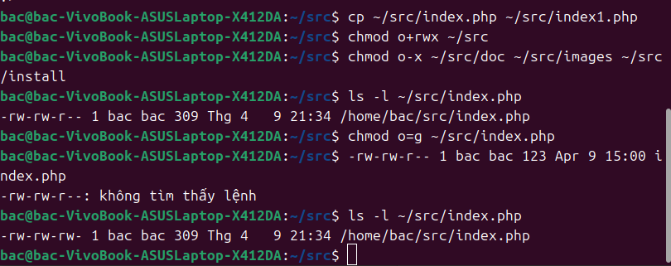

g. Đăng nhập vào tài khoản mirror

Vào thư mục src, vào tiếp thư mục doc, images và install, xem nội dung các thư mục này.

Sửa file index.php, bỏ đi 3 dòng có chữ require_once

Không có quyền x nên không thể cd vào các thư mục doc, images, install
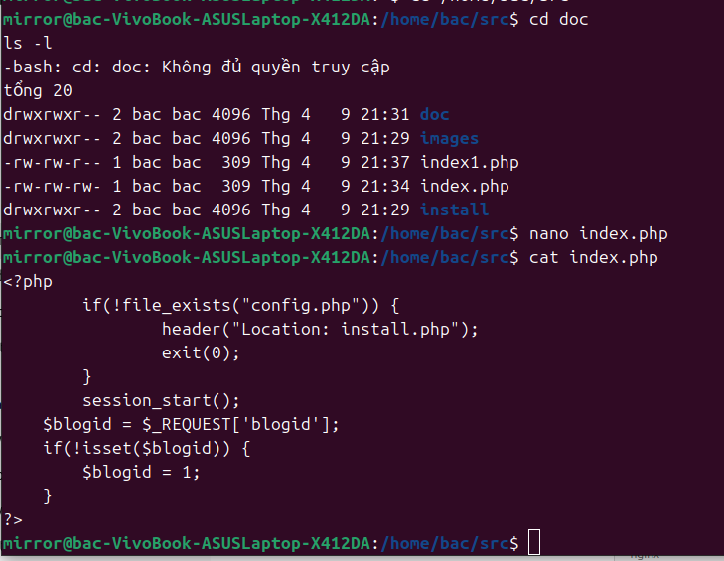

h. Chuyển trở lại tài khoản cá nhân

Chuyển phân quyền đối với file index.php để nhóm và người dùng khác không có quyền gì với file này.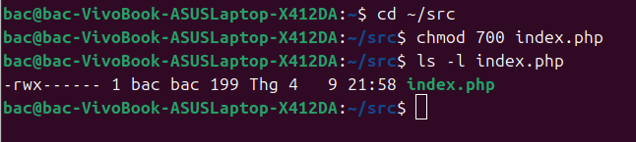i. Đăng nhập vào tài khoản mirror

Xóa file index.php

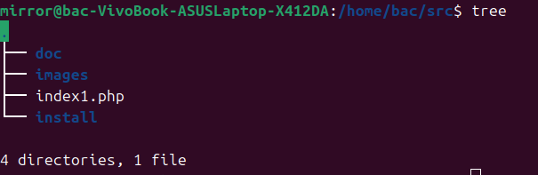j. Làm sao để tài khoản mirror không xóa được file index1.php?
Để mirror không xóa được index1.php thì cần thay đổi quyền của thư mục src, bỏ quyền w với orther.

k. Copy thư mục src vào thư mục Lab4 mà em đã thực hiện ở buổi học trước.
Buổi trước em nghỉ nên em xin được bỏ phần này ạ.

